

“SISTEMA DE INFORMACION WEB PARA LA GESTION DE INVENTARIO DE LA EMPRESA DIESEL BRAS –CRUZ”

Por:

* Rojas Camargo Malena
* Lavardén Loayza José Luis

Gestión: 1/2021

PARTE 1

ASPECTOS GENERALES

Capítulo 1

* **Introducción:**

El presente trabajo describe el Sistema de Información web para la gestión de inventarío de la empresa DIESEL BRAS-CRUZ.

Dentro de toda organización es de vital importancia la venta de bienes o servicios de aquí la importancia del manejo de los inventarios, tanto en empresas como en dependencias gubernamentales, instituciones educativas y algunas otras.

Pese a que el mundo está globalizado y con acceso a diversas tecnologías, existen muchas empresas que no le prestan mucha importancia al uso de software, para mejorar la calidad de sus procesos internos, por lo general las empresas pequeñas intentan reducir sus costos al máximo, no tienen en cuenta el factor tecnológico en el momento de establecer su plan de negocio, por lo tanto, el software especializado, no es contemplado como solución al inicio del negocio. Es por eso que el pequeño empresario, en su búsqueda de herramientas de control de inventarios accede a alternativas comunes como las hojas de cálculo y/o inclusive notas en libretas y/o cuadernos, que son herramientas de baja inversión económica y de fácil acceso para poder iniciar la gestión de su pequeña empresa, lo que en un futuro no muy lejano conlleva a que se presenten pérdidas o deterioro de información sobre sus inventarios y que no se tenga un control adecuado de decrementos en los costos de sus productos por deterioro, vencimiento hurto de los productos de su actividad económica, es por ellos que cada vez son más las empresas, así como diversas instituciones que dedican esfuerzos a conseguir un buen sistema de información de Control de Inventarios para la cadena de suministro. Por lo tanto, para lograr un control efectivo de los inventarios es necesario una buena coordinación y una cooperación entre los elementos del sistema.

* **Antecedentes**

En la actualidad, Diesel Bras Cruz maneja el control de inventarios de sus repuestos de manera manual, generando dificultades como perdida de información de los clientes y a su vez de los repuestos que ofrece al mercado, además de retraso al momento de generar las ventas y de generar reportes de los productos disponibles ya que gran parte del proceso de inventario se lo realiza en documentos físicos o con herramientas ofimáticas donde por alta demanda de sus productos genera demoras en la información

* **Antecedentes de proyectos similares**

“Sistema informático de inventario y facturación de mercadería con entorno web en la imprenta y gráficas chone”, Ing. Geomara Juliana Lucas Chávez, 2013, Escuela Superior Politécnica Agropecuaria De Manabí Manuel Félix López. Resumen: El objetivo primordial de esta investigación fue crear un sistema informático web con la finalidad de mejorar el control de inventario y facturación de mercadería en la Imprenta y Gráficas Chone, con el firme propósito de agilizar los procesos y así facilitar las tareas en dicha institución. El modelo de software que se empleó para la elaboración de la aplicación fue el modelo UWE (UMLbased Web Engineering/Ingeniería de la Web basada en UML), el cual permitió la recopilación de información para definir los requisitos y la arquitectura del sistema. Se elaboraron los casos de uso y los diagramas de flujos de datos que ayudaron a describir lo que el sistema debe hacer. (Chávez, 2013)

“SISTEMA WEB PARA LA GESTIÓN DE CONTROL DE FACTURACIÓN E INVENTARIO EN LA VIDRIERÍA LITO GLASS E.I.R.L”. Se abarca todo el ciclo de vida del sistema mediante las iteraciones de la metodología RUP, utilizando herramientas Open Source (Código Abierto) de las Tecnologías de la Información. El proyecto de tesis contempla realizar un sistema web para la gestión de registro de facturación e inventario buscando ofrecer información a través de la web, brindando información en un periodo de tiempo aproximado al real, a la persona que está encargado del manejo de la misma para así poder realizar los procesos que crea conveniente en bien de la empresa. La tesis del Sistema Web gestiona las existencias y ventas en la vidriería LITOGLASS, los cuales afectan a la empresa ya que no están automatizadas, generando pérdidas en el stock del almacén ya que se carece de una base de datos, que facilite su control, así mismo hay errores en el cobro de facturas, afectando la empresa directamente. Así mismo la validación de la hipótesis, empieza con la escalar de Likert para el análisis de los datos obtenidos de los tiempos de atención a los clientes, estas fueron captadas por un periodo de tiempo y una cierta cantidad de clientes, las cuales al final fueron comparados antes de la implementación del sistema y después de la misma. Después del desarrollo del sistema, con la implementación de la misma, se analiza la información el cual permite apreciar que incidencia es positiva, reduciendo así el 30,18% del tiempo te atención después de la implementación del sistema.

* **Descripción del problema**

DIESEL BRAZ-CRUZ cuenta con un alto y muy diverso inventario de sus productos que ofrece al mercado donde se identifica los siguientes problemas:

* Dificultad en el control y búsqueda de productos en el almacén porque no se encuentran ubicados siguiendo algún orden lo que perjudica al momento de hacer la búsqueda perdiéndose tiempo y dinero
* No existe un registro ordenado de las ventas diarias lo cual dificulta conocer los ingresos diarios que se tuvieron durante la jornada.
* Dificultad al acceder a la ubicación de manera rápida de cada producto que se encuentran en el depósito.
* No existe un registro ordenado de las compras que se realizan a los diferentes proveedores, lo cual perjudica al momento de saber la inversión total que se esta realizando en esa actividad.
* No existe una clasificación de inventarios que permitan identificar los diferentes tipos de repuestos para cada bomba inyectora ya que algunos repuestos son de forma muy similar con diferencia muy mínimas y de no ser por sus distintos códigos son fáciles de confundir.
* Al hacer importaciones de otros países no existe una actualización de precios en sus inventarios sobre todo en repuestos que son importados de diferentes países del exterior, así como también de otros departamentos del interior.
* No existe un control de los clientes al hacer las ventas ya que esto hace difícil en buscar la información de los clientes que continuamente realizan compras.
* No existe un control de los proveedores al hacer las compras ya que esto hace difícil en buscar la información de los proveedores
* **Objetivos:**

**Objetivo general:**

* Desarrollar e Implementar un sistema de información para la de gestión de Inventarios en DIESEL BRAZ CRUZ.

**Objetivo Específicos:**

* Requisitos: Definir los requerimientos a travez de los digramas de caso de uso funcionales elaborando un modelo de dominio inicial
* Análisis: De cada caso de uso indefiticado identificado en la etapa de requisito asi mismo se realizaran los digramas de colaboración de cada caso de uso funcional
* Diseño: Se realizaran los diagramas de clase como modelo de dominio final elaboración del diseño lógico o mapeo, físico, interfaces.
* Implementación: Para la etapa de la implementación se utilizara como gestor de base de datos PostgreSQL y el leguaje de programación html y css para el diseño de las interfacez
* Pruebas: se realizaran modulos que se indentificaron en el desarrollo del proyecto pudiéndose realizar prueba de caja blanca en el desarrollo del proyecto
* **Alcance**

El sistema gestionara los procesos y procedimientos que ayudara a la gestión de inventario de la empresa DIESEL BRAS CRUZ.

El sistema de información permitirá al administrador registrar la información de un nuevo producto y almacenarla en la base de datos

Almacenada la información de los productos, la aplicación web tendrá la capacidad de clasificar los productos en categorías para que se puedan visualizar en una galería con su respectiva información

**Modulo Personal**

* Gestionar personal
* Gestionar tipo personal

**Modulo Venta**

* Gestionar Venta
* Gestionar Detalle Venta
* Gestionar Cliente

**Modulo Compra**

* Gestionar Compra
* Gestionar Detalle Compra
* Gestiona Proveedor

**Modulo Producto**

* Gestionar Producto
* Gestionar Nacionalidad
* Gestionar Marca
* Gestionar Categoría
* Gestionar Área
* Gestionar Estante

**Modulo Administrativo**

* Gestionar usuario
* Gestionar privilegios
* Gestionar generar backup
* Gestionar backup

* **Justificación**

Mediante este proyecto se pretende mejorar la gestión de inventarios de la empresa DIESEL BRAS CRUZ, mejorar la seguridad de información mediante un sistema de información .El inventario de productos dentro de este negocio es importante por que este es el registro de aquellos productos disponibles

EL proyecto permitirá la agilización de todos los procesos que llevan a cabo cada mes para el control de inventario y para cada venta que se realice, el sistema se encargara de automatización de registro de ventas y control de los productos del inventario.

* **Metodologías**

La metodología a usar en el presente proyecto es el Proceso Unificado de Desarrollo de Sistemas (PUDS), este es un modelo que define un conjunto de actividades necesarias para transformar los requisitos de usuario en un sistema.

En este proceso se realizan diversas entregas antes del producto final, además se utiliza cuando es necesario identificar problemas y llegar a una solución.

Para el desarrollo de este proyecto se realizó una investigación para poder conocer mejor el estado de los productos de la empresa Diésel Bras Cruz, donde se buscará dar una solución a sus problemas.

PARTE 2

MARCO TEORICO

Capítulo 2

* **La empresa**

DIESEL BRAZ-CRUZ inicio sus labores el 3 de octubre de 1995 por Paulo Massanobu kinjo Empresario brasilero de origen japonés posteriormente en 2005 lo deja a su hijo Marcio Leite Kinjo quien es nacido en Brasil el cual lo vendió al Señor Jaime Juan Carlos Rojas Villarroel un 27 noviembre de 2014 quien es actualmente propietario Unipersonal.

Dicho negocio se encuentra Ubicado en la Av. Banzer a la altura del Kilómetro 3 en el comercial Plaza Norte Local 8.

En DIESEL BRAZ-CRUZ los productos y servicios que ofrece la empresa son: Repuestos para

Bombas Inyectoras, Inyectores y los Turbos Alimentadores como también el servicio de reparación de los mismos. Los productos que venden son de diferentes marcas y procedencias que hay en el ramo automotriz y los servicios de reparación para los diferentes motores y maquinaria tanto automotriz como maquinaria pesada así también agrícola.

Capítulo 3

* **Herramientas de desarrollo del software**

### Herramientas para el lenguaje backend

#### Gestor de base de datos PostgreSQL

es un sistema de gestión de bases de datos relacional orientado a objetos y de código abierto, publicado bajo la licencia PostgreSQL, desarrollada y mantenida por la comunidad denominada el PGDG (PostgreSQL Global Development Group), compatible con todas Linux, Solaris, MacOS, BSD y Windows(PostgreSQL, 2020).

**Características:**

* Alta concurrencia.
* Fiabilidad, recuperación ante desastres
* Autenticación multifactor con certificados y un método adicional
* Lenguajes de procedimiento: PL / PGSQL, Perl, Python (y muchos más)
* Direcciones IP (IPv4 e IPv6).
* Triggers.

#### Entorno de desarrollo integrado JetBrains PHPStorm

Es un IDE (entorno de desarrollo integrado) escrito en Java, comercial multiplataforma con análisis de código “refactoring” para PHP HTML, JavaScript , creado por la empresa JetBrains con sede en la República Checa, compatible con los sistemas operativos Linux, Solaris, MacOS y Windows, su licencia es de suscripción de pago con una versión para estudiantes gratuita por un año, renovable(PhpStorm, 2020).

**Características:**

* Sistema de control de versiones incluida.
* Auto-completado de namespace, clases y objetos y nombres duplicados.
* Soporte de estilo de codificación PSR1 / PSR2 , Drupal, Symfony, Zend.
* Conexión de variables con base datos PostgreSQL, MySQL, MariaDB.
* Xdebug herramienta parar testing con PHPUnit.
* Soporte de pestañas en el terminal incluido.

#### Framework PHP Laravel

Laravel es un framework web PHP de código abierto, creado por Taylor Otwell y destinado al desarrollo de aplicaciones web siguiendo el patrón arquitectónico modelo-vista-controlador (MVC) y basado en Symfony . El código fuente de Laravel está alojado en GitHub y tiene licencia según los términos de la licencia MIT, compatibles con los sistemas operativos Linux, MacOS y Windows(Laravel, 2020).

**Funciones:**

* Sistema de empaquetado de carpetas.
* Eloquent ORM ( mapeo relacional de objetos ) para consulta de SQL.
* Los controladores Restful para peticiones GET y POST.
* Las migraciones proporcionan un sistema de control de versiones para los esquemas de la base de datos.
* Unit Testing para la depuración de código.

#### Sistema de gestión de paquetes para PHP Composer

Administrador de instalación de dependencias parar Laravel y proyectos en PHP 5,3,2 o superior, compatible con los sistemas operativos Linux, MacOS y Windows. Desarrollado por Nils Adermann y Jordi Boggiano, licencia por el MIT, de libre uso(Composer, 2020).

### Lenguajes de programación

#### PHP

PHP es un lenguaje de programación de uso general que se adapta especialmente al desarrollo web. Fue creado inicialmente por el programador danés-canadiense Rasmus Lerdorf en 1994. En la actualidad, la implementación de referencia de PHP es producida por The PHP Group. PHP originalmente significaba Personal Home Page (Página personal), pero ahora significa el inicialismon recursivo PHP: Hypertext Preprocessor(Php Wikipedia, 2020).

Lo que distingue a PHP de algo del lado del cliente como Javascript es que el código es ejecutado en el servidor, generando HTML y enviándolo al cliente. El cliente recibirá el resultado de ejecutar el script, aunque no se sabrá el código subyacente que era. El servidor web puede ser configurado incluso para que procese todos los ficheros HTML con PHP, por lo que no hay manera de que los usuarios puedan saber qué se tiene debajo de la manga(Php, 2020).

Lo mejor de utilizar PHP es su extrema simplicidad para el principiante, pero a su vez ofrece muchas características avanzadas para los programadores profesionales. No sienta miedo de leer la larga lista de características de PHP. En unas pocas horas podrá empezar a escribir sus primeros scripts(Php, 2020).

#### HTML

HTML, siglas en inglés de HyperText Markup Language (‘lenguaje de marcas de hipertexto’), hace referencia al lenguaje de marcado para la elaboración de páginas web. Es un estándar que sirve de referencia del software que conecta con la elaboración de páginas web en sus diferentes versiones, define una estructura básica y un código (denominado código HTML) para la definición de contenido de una página web, como texto, imágenes, videos, juegos, entre otros. Es un estándar a cargo del World Wide Web Consortium (W3C) o Consorcio WWW, organización dedicada a la estandarización de casi todas las tecnologías ligadas a la web, sobre todo en lo referente a su escritura e interpretación. HTML se considera el lenguaje web más importante siendo su invención crucial en la aparición, desarrollo y expansión de la World Wide Web (WWW). Es el estándar que se ha impuesto en la visualización de páginas web y es el que todos los navegadores actuales han adoptado(Html, Wikipedia, 2020).

#### CSS

CSS (siglas en inglés de Cascading Style Sheets), en español «Hojas de estilo en cascada», es un lenguaje de diseño gráfico para definir y crear la presentación de un documento estructurado escrito en un lenguaje de marcado. Es muy usado para establecer el diseño visual de los documentos web, e interfaces de usuario escritas en HTML o XHTML; el lenguaje puede ser aplicado a cualquier documento XML, incluyendo XHTML, SVG, XUL, RSS, etcétera. Te puede ayudar a crear tu propio sitio web. Junto con HTML y JavaScript, CSS es una tecnología usada por muchos sitios web para crear páginas visualmente atractivas, interfaces de usuario para aplicaciones web y GUIs para muchas aplicaciones móviles (como Firefox OS)(Css, Wikipedia, 2020).

CSS está diseñado principalmente para marcar la separación del contenido del documento y la forma de presentación de este, características tales como las capas o layouts, los colores y las fuentes. Esta separación busca mejorar la accesibilidad del documento, proveer más flexibilidad y control en la especificación de características presentacionales, permitir que varios documentos HTML compartan un mismo estilo usando una sola hoja de estilos separada en un archivo .css, y reducir la complejidad y la repetición de código en la estructura del documento(Css, Wikipedia, 2020).

#### JavaScript

JavaScript (abreviado comúnmente JS) es un lenguaje de programación interpretado, dialecto del estándar ECMAScript. Se define como orientado a objetos, basado en prototipos, imperativo, débilmente tipado y dinámico. Se utiliza principalmente del lado del cliente, implementado como parte de un navegador web permitiendo mejoras en la interfaz de usuario y páginas web dinámicas y JavaScript del lado del servidor (Server-side JavaScript o SSJS). Su uso en aplicaciones externas a la web, por ejemplo en documentos PDF, aplicaciones de escritorio (mayoritariamente widgets) es también significativo(JS, Wikipedia, 2020).

Desde 2012, todos los navegadores modernos soportan completamente ECMAScript 5.1, una versión de JavaScript. Los navegadores más antiguos soportan por lo menos ECMAScript 3. La sexta edición se liberó en julio de 2015. JavaScript se diseñó con una sintaxis similar a C, aunque adopta nombres y convenciones del lenguaje de programación Java. Sin embargo, Java y JavaScript tienen semánticas y propósitos diferentes(JS, Wikipedia, 2020).

Todos los navegadores modernos interpretan el código JavaScript integrado en las páginas web. Para interactuar con una página web se provee al lenguaje JavaScript de una implementación del Document Object Model (DOM). Tradicionalmente se venía utilizando en páginas web HTML para realizar operaciones y únicamente en el marco de la aplicación cliente, sin acceso a funciones del servidor. Actualmente es ampliamente utilizado para enviar y recibir información del servidor junto con ayuda de otras tecnologías como AJAX. JavaScript se interpreta en el agente de usuario al mismo tiempo que las sentencias van descargándose junto con el código HTML(JS, Wikipedia, 2020).

#### Ajax

AJAX, acrónimo de Asynchronous JavaScript And XML (JavaScript asíncrono y XML), es una técnica de desarrollo web para crear aplicaciones interactivas o RIA (Rich Internet Applications). Estas aplicaciones se ejecutan en el cliente, es decir, en el navegador de los usuarios mientras se mantiene la comunicación asíncrona con el servidor en segundo plano. De esta forma es posible realizar cambios sobre las páginas sin necesidad de recargarlas, mejorando la interactividad, velocidad y usabilidad en las aplicaciones. Ajax es una tecnología asíncrona, en el sentido de que los datos adicionales se solicitan al servidor y se cargan en segundo plano sin interferir con la visualización ni el comportamiento de la página, aunque existe la posibilidad de configurar las peticiones como síncronas de tal forma que la interactividad de la página se detiene hasta la espera de la respuesta por parte del servidor(Ajax, Wikipedia, 2020).

JavaScript es un lenguaje de programación (scripting language) en el que normalmente se efectúan las funciones de llamada de Ajax mientras que el acceso a los datos se realiza mediante XMLHttpRequest, objeto disponible en los navegadores actuales. En cualquier caso, no es necesario que el contenido asíncrono esté formateado en XML. Ajax es una técnica válida para múltiples plataformas y utilizable en muchos sistemas operativos y navegadores dado que está basado en estándares abiertos como JavaScript y Document Object Model (DOM)(Ajax, Wikipedia, 2020).

#### MaterializeCSS

Creado y diseñado por Google, Material Design es un lenguaje de diseño que combina los principios clásicos del diseño exitoso con la innovación y la tecnología. El objetivo de Google es desarrollar un sistema de diseño que permita una experiencia de usuario unificada en todos sus productos en cualquier plataforma(Materializecss, 2020).

La metáfora del material define la relación entre espacio y movimiento. La idea es que la tecnología esté inspirada en el papel y la tinta y se utilice para facilitar la creatividad y la innovación. Las superficies y los bordes proporcionan señales visuales familiares que permiten a los usuarios comprender rápidamente la tecnología más allá del mundo físico. Los elementos y componentes como cuadrículas, tipografía, color e imágenes no solo son agradables visualmente, sino que también crean una sensación de jerarquía, significado y enfoque. El énfasis en diferentes acciones y componentes crea una guía visual para los usuarios(Materializecss, 2020).

### Herramientas parar la gestión de control de versiones

#### GIT

Git (pronunciado "guit") es un software de control de versiones diseñado por Linus Torvalds, pensando en la eficiencia y la confiabilidad del mantenimiento de versiones de aplicaciones cuando éstas tienen un gran número de archivos de código fuente. Su propósito es llevar registro de los cambios en archivos de computadora y coordinar el trabajo que varias personas realizan sobre archivos compartidos. Al principio, Git se pensó como un motor de bajo nivel sobre el cual otros pudieran escribir la interfaz de usuario o front end como Cogito o StGIT. Sin embargo, Git se ha convertido desde entonces en un sistema de control de versiones con funcionalidad plena. Hay algunos proyectos de mucha relevancia que ya usan Git, en particular, el grupo de programación del núcleo Linux. El mantenimiento del software Git está actualmente (2009) supervisado por Junio Hamano, quien recibe contribuciones al código de alrededor de 280 programadores. En cuanto a derechos de autor Git es un software libre distribuible bajo los términos de la versión 2 de la Licencia Pública General de GNU(Git, Wikipedia, 2020).

Git es un sistema de control de versiones distribuido gratuito y de código abierto diseñado para manejar todo, desde proyectos pequeños a muy grandes, con velocidad y eficiencia. Git es fácil de aprender y ocupa poco espacio con un rendimiento increíblemente rápido. Supera a las herramientas SCM como Subversion, CVS, Perforce y ClearCase con características como bifurcaciones locales económicas, áreas de preparación convenientes y múltiples flujos de trabajo(Git, 2020).

#### GITHUB

GitHub es una forja (plataforma de desarrollo colaborativo) para alojar proyectos utilizando el sistema de control de versiones Git. Se utiliza principalmente para la creación de código fuente de programas de ordenador. El software que opera GitHub fue escrito en Ruby on Rails. Desde enero de 2010, GitHub opera bajo el nombre de GitHub, Inc. Anteriormente era conocida como Logical Awesome LLC. El código de los proyectos alojados en GitHub se almacena típicamente de forma pública(Github, Wikipedia, 2020).

El 4 de junio de 2018 Microsoft compró GitHub por la cantidad de 7500 millones de dólares, al inicio el cambio de propietario genero preocupaciones y la salida de algunos proyectos de este repositorio, sin embargo no fueron representativos. GitHub continua siendo la plataforma más importante de colaboración para proyectos Open Source(Github, Wikipedia, 2020).

Creado para desarrolladores GitHub es una plataforma de desarrollo inspirada en su forma de trabajar. Desde el código abierto hasta el negocio, puede alojar y revisar código, administrar proyectos y crear software junto con 50 millones de desarrolladores(Github, 2020).

### Herramienta para el modelado de interfaces

#### ADOBE XD

Adobe XD es un editor de gráficos vectoriales desarrollado y publicado por Adobe Inc para diseñar y crear un prototipo de la experiencia del usuario para páginas web y aplicaciones móviles. El software está disponible para MacOS y Windows.

Adobe XD apoya a los diseño vectoriales y a los sitios web wireframe, y creando prototipos simples e interactivos con un solo click(AdobeXD, Wikipedia,2020).

PARTE 3

DESARROLLO DEL PROYECTO

* CAPTURA DE REQUISITOS

|  |  |  |  |  |  |  |
| --- | --- | --- | --- | --- | --- | --- |
| Nro. | Nombre | Descripción | Estado | Costo | Prioridad | Riesgo |
| R1 | Registrar Área | Registrar los números del área y la descripción de la diferentes Areas. | Incorporado | 2 | Importante | Normal |
| R2 | Registrar  Estante | Registrar los números de estante y la descripción de cada uno de ellos. | Incorporado | 3 | Importante | Normal |
| R3 | Registrar Categoría | Registrar los datos y el nombre de cada producto ingresado . | Incorporado | 2 | Importante | Normal |
| R4 | Registrar Nacionalidad | Registrar el código y la nacionalidad de cada producto ingresado . | Incorporado | 3 | Importante | Normal |
| R5 | Registrar Marca | Registrar el nombre y la marca del producto ingresado. | Propuesto | 3 | Importante | Normal |
| R6 | Registrar Producto | Registrar el código, descripción, nombre, cantidad, precio y estado de cada producto. | Propuesto | 3 | Importante | Normal |
| R7 | Registrar Tipo Personal | Registrar los datos del personal, también el cargo que tiene en el negocio. | Propuesto | 2 | Importante | Normal |
| R8 | Registrar Personal | Registrar los datos personales de cada uno de los personales del negocio. | Propuesto | 2 | Importante | Normal |
| R9 | Registrar Usuario | Registrar los datos del usuario, asignar privilegios. | Propuesto | 2 | Importante | Normal |
| R10 | Registrar Cliente | Registrar los datos personales del cliente. | Propuesto | 2 | Importante | Normal |
| R11 | Registrar Venta | Registrar los datos de los productos que vendió, la fecha, la forma de pago y de la venta total. | Propuesto | 2 | Importante | Normal |
| R12 | Registrar Detalle Venta | Registrar la cantidad, y el precio de los productos que se vendió. | Propuesto | 2 | Importante | Normal |
| R13 | Registrar Proveedor | Registrar los datos personales del proveedor. | Propuesto | 2 | Importante | Normal |
| R14 | Registrar Compra | Registrar los datos de compra que se hizo y el precio total. | Propuesto | 2 | Importante | Normal |
| R15 | Registrar Detalle Compra | Registrar la cantidad y el precio total de las compras del producto. | Propuesto | 2 | Importante | Normal |

**MODELO DE DOMINIO INICIAL**

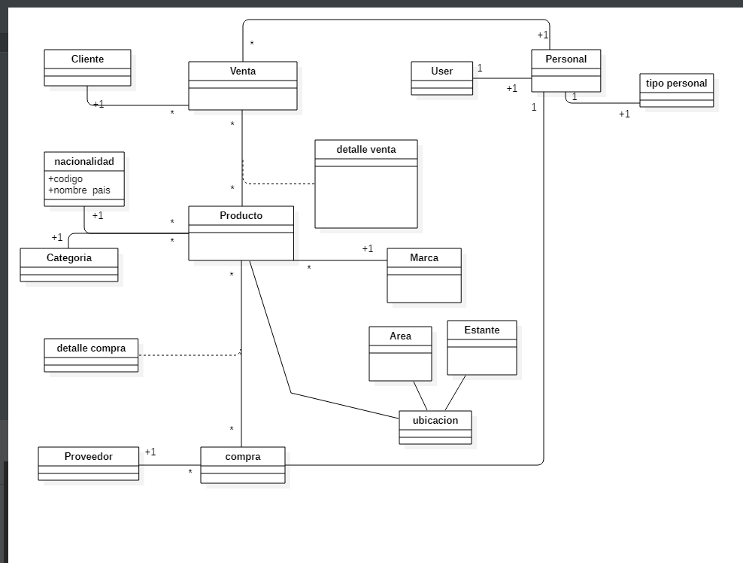

DIGRAMA DE CLASES

DESCRIBIR LOS CASOS DE USO

|  |  |
| --- | --- |
| **Nombre** | **Registrar Producto** |
| **Actores** | **-vendedor** |
| **Proposito** | **Registrar y actualizar los datos de un producto** |
| **Resumen** | **Iniciado por el vendedor, el cual puede adicionar, modificar y eliminar un producto ,** |
| **Tipo** | **Primario** |
| **Referencias cruzadas** | **R6, R10,11** |
| **Curso normal de eventos** | **Reigistro de producto**   * **Accion del actor**   **1 Introduce los datos del producto**   * **Respuesta del sistema**   **2 Verifica si el producto no existen en la base**  **3 Registra los datos del producto**  **Actualizacion del producto**   * **Accion del actor**   **1 El vendedor selecciona un determinado producto y modifica los datos que desee.**   * **Respuesta del sistema**   **2 Registra los datos actualizados del producto** |
| **Cursos alternos** |  |

|  |  |
| --- | --- |
| **Nombre** | **Registrar Tipo personal** |
| **Actores** | **-Administrador del sistema** |
| **Proposito** | **Registrar, actualizar los diferentes tipo de personal.** |
| **Resumen** | **Iniciado por el administrador del sistema, el cual puede adicionar, modificar y eliminar un tipo de personal.** |
| **Tipo** | **Primario** |
| **Referencias cruzadas** | **R7** |
| **Curso normal de eventos** | **Registro de tipo personal**   * **Accion del actor**   **1 Introduce los datos del tipo de personal**   * **Respuesta del sistema**   **2 Verifica si el tipo de personal no existe en la base**  **3 Registra un tipo personal**  **Actualizacion del tipo personal**   * **Accion del actor**   **1 El administrador del sistema selecciona un determinado tipo de personal y modifica los datos que desee.**   * **Respuesta del sistema**   **2 Registra los datos actualizados del tipo personal** |
| **Cursos alternos** |  |

|  |  |
| --- | --- |
| **Nombre** | **Registrar proveedor** |
| **Actores** | **-Secretario**  **-Proveedor** |
| **Proposito** | **Registrar, actualizar los datos de un proveedor de la empresa** |
| **Resumen** | **Es iniciado por el vendedor, el cual puede ingresar, registrar y actualiza los datos de un proveedor dado.** |
| **Tipo** | **Primario** |
| **Referencias cruzadas** | **R13** |
| **Curso normal de eventos** | **Registro del personal**   * **Accion del actor**   **1 Obtiene los datos del proveedor.**  **2 Revisa los datos introducidos.**   * **Respuesta del sistema**   **2 Verifica si aun no esta registrado**  **3 Registra el preoveedor**  **Actualizacion del tipo personal**   * **Accion del actor**   **1 Proveedor informa de una Modificacion de sus datos**   * **Respuesta del sistema**   **2 Registra los datos actualizados** |
| **Cursos alternos** |  |

|  |  |
| --- | --- |
| **Nombre** | **Registrar cliente** |
| **Actores** | **-vendedor**  **-cliente** |
| **Proposito** | **Registrar, actualizar los datos de un cliente.** |
| **Resumen** | **Es iniciado por el vendedor, el cual puede ingresar, registrar y actualiza los datos de un cliente dado.** |
| **Tipo** | **Primario** |
| **Referencias cruzadas** | **R10** |
| **Curso normal de eventos** | **Registro del cliente**   * **Accion del actor**   **1 Obtiene los datos del cliente.**  **2 Registra o actualiza los datos del cliente.**   * **Respuesta del sistema**   **2 Verifica si aun no esta registrado**  **3 Registra el cliente**  **Actualizacion del cliente**   * **Accion del actor**   **1 El cliente infomar de una modificación de sus datos**   * **Respuesta del sistema**   **2 Registra los datos actualizados** |
| **Cursos alternos** |  |

|  |  |
| --- | --- |
| **Nombre** | **Registrar personal** |
| **Actores** | **-Secretario**  **-personal** |
| **Proposito** | **Registrar, actualizar los datos de un personal.** |
| **Resumen** | **Es iniciado por el secretario, el cual puede ingresar, registrar y actualiza los datos de un personal dado.** |
| **Tipo** | **Primario** |
| **Referencias cruzadas** | **R8, R7** |
| **Curso normal de eventos** | **Registro del personal**   * **Accion del actor**   **1 Obtiene los datos del personal.**  **2 Registra o actualiza los datos del personal.**   * **Respuesta del sistema**   **2 Verifica si aun no esta registrado**  **3 Registra el personal**  **Actualizacion del personal**   * **Accion del actor**   **1 El personal informa de una modificación de sus datos**   * **Respuesta del sistema**   **2 Registra los datos actualizados** |
| **Cursos alternos** |  |

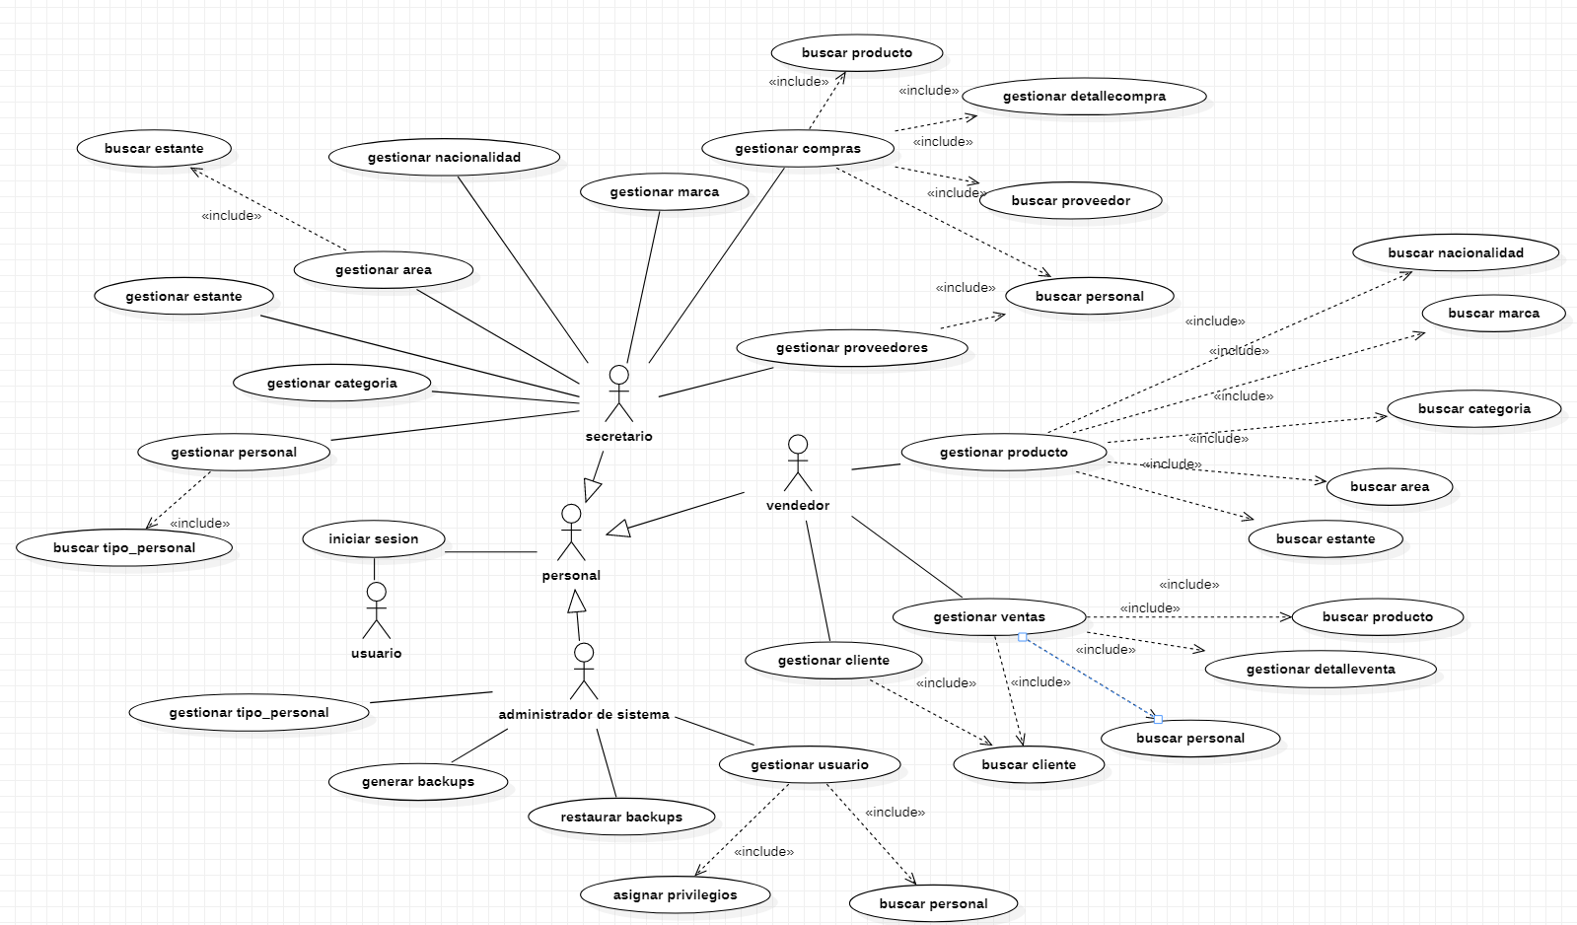MODELO DE CASO DE USO

DIAGRAMA DE CASO DE USO

CAPITULO 5 – ANALISIS

CAPITULO 5 – ANALISIS

Identificacion de de Paquetes de analisis

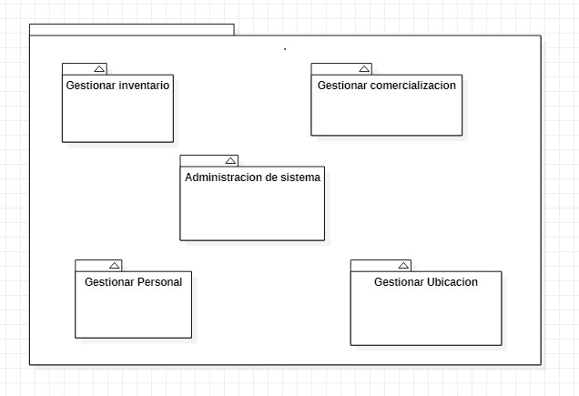

Gestion administrador de sistema

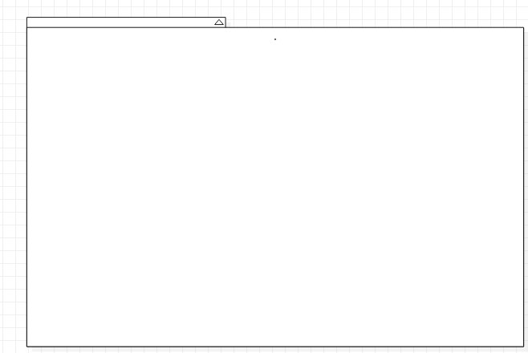

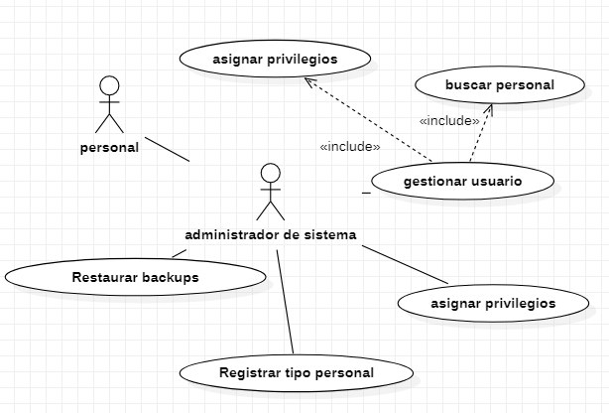

Gestion ubicacion

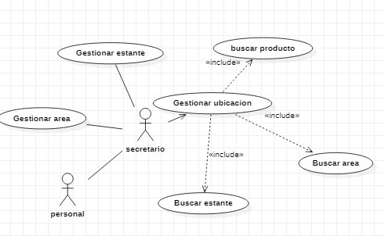

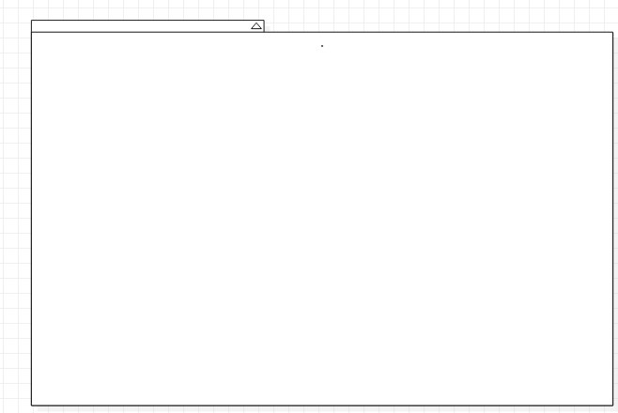Gestion Tipo personal

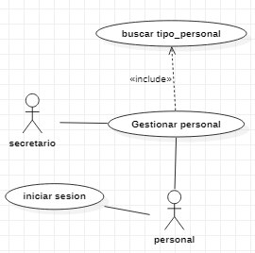

Gestion producto

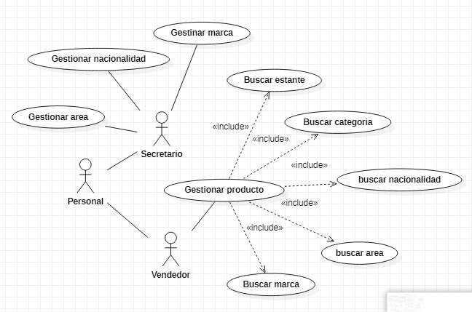

Gestion compra



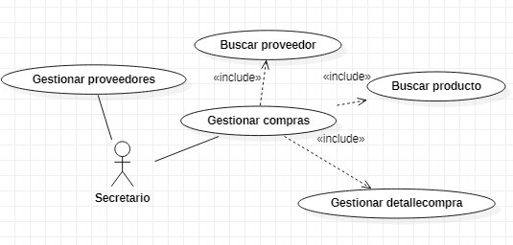

**DIAGRAMA DE COLABORACION**

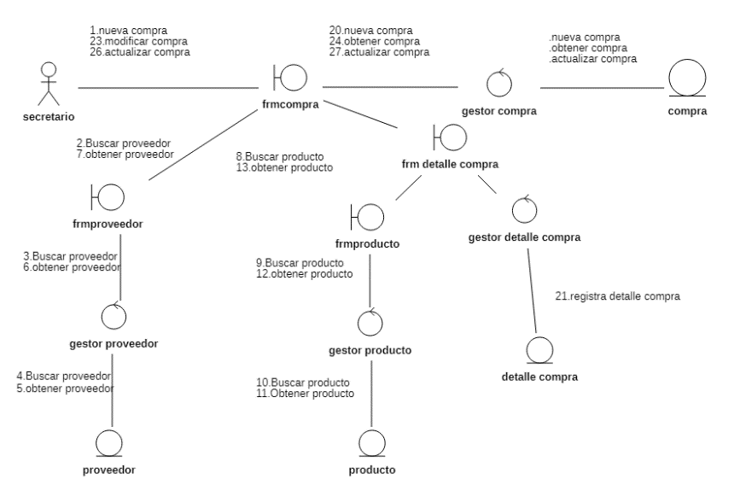Caso de uso - registrar compra

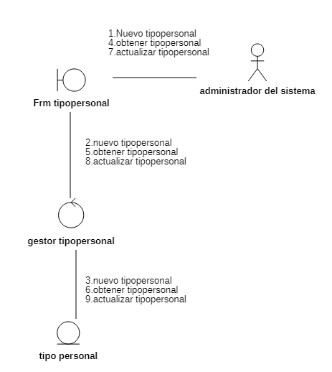Caso de uso – registrar tipo personal

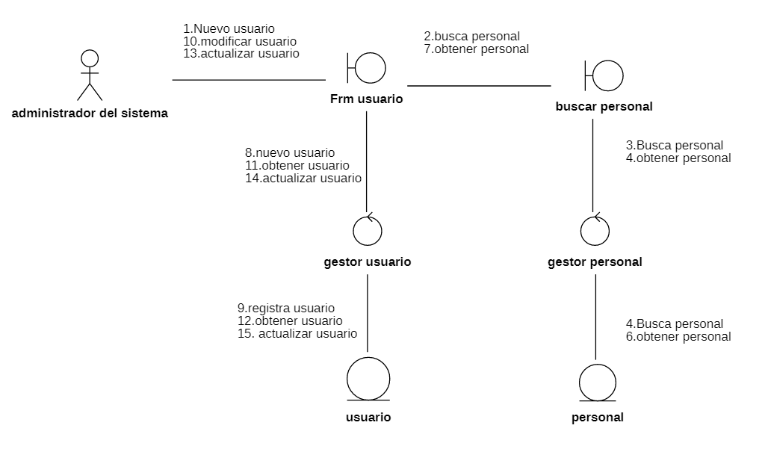Caso de uso – registrar usuario

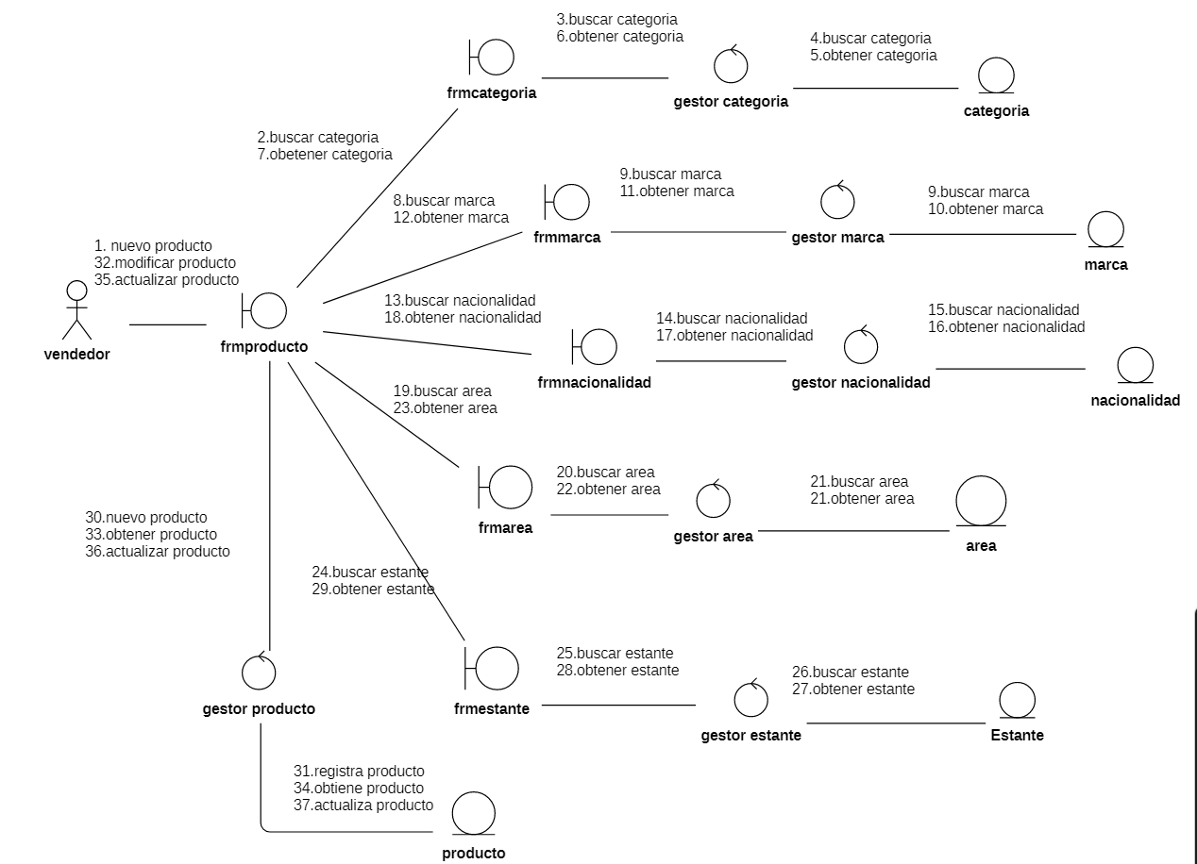**Caso de uso – registrar producto**

Caso de uso - registrar venta

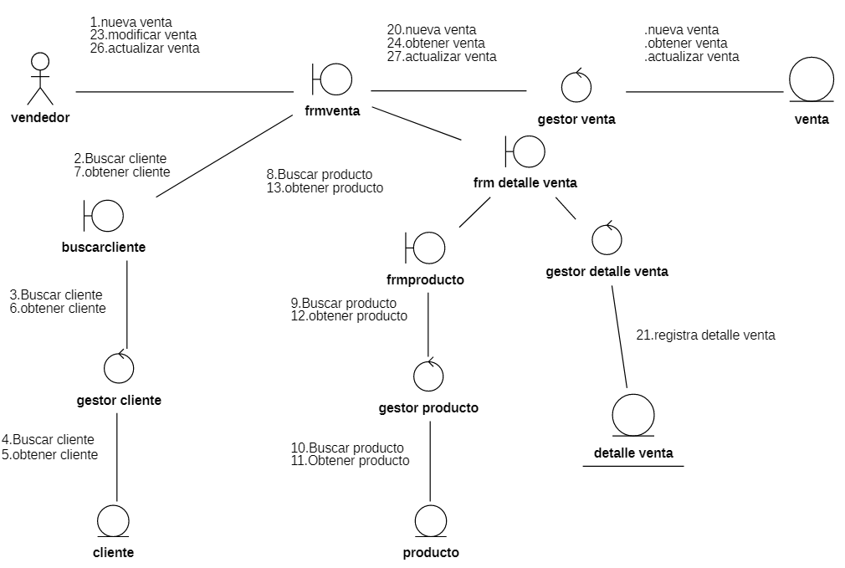

CAPITULO 6

DISEÑO -DIAGRAMA DE SECUENCIA

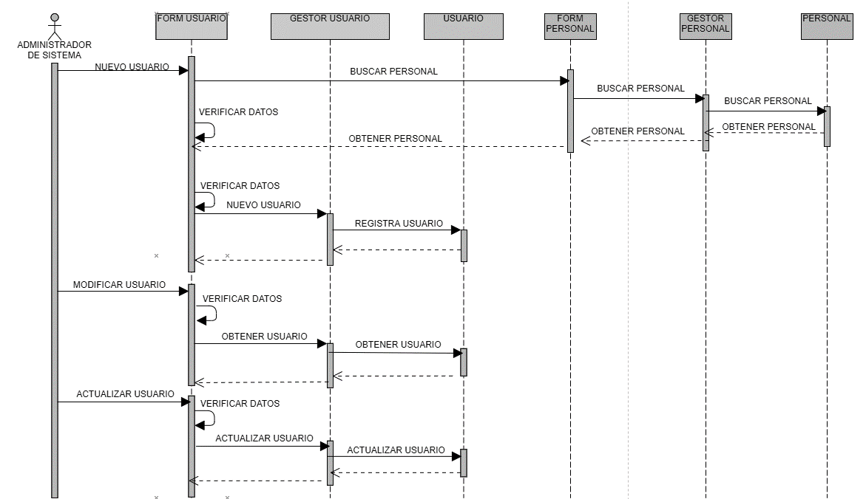Diagrama de secuencia - registrar usuario

Diagrama de secuencia- registrar tipo personal

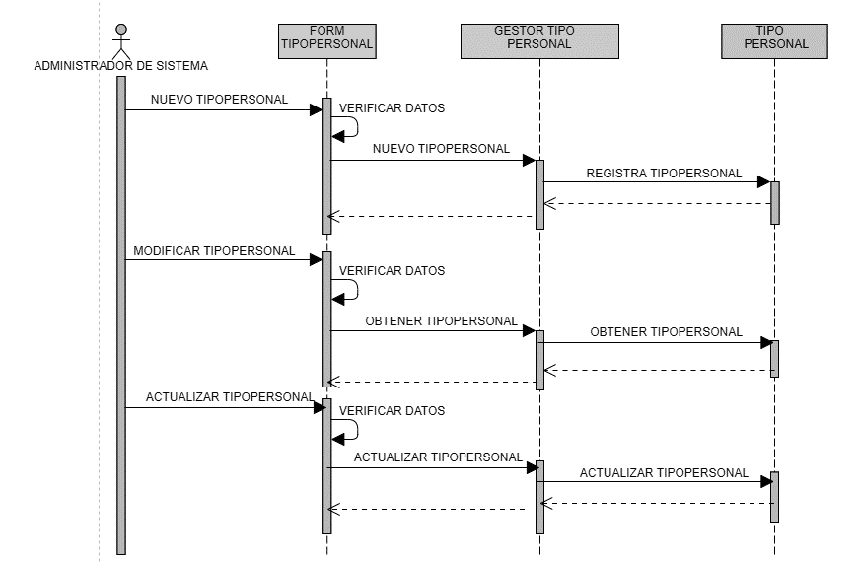

Diagrama de secuencia – registrar venta

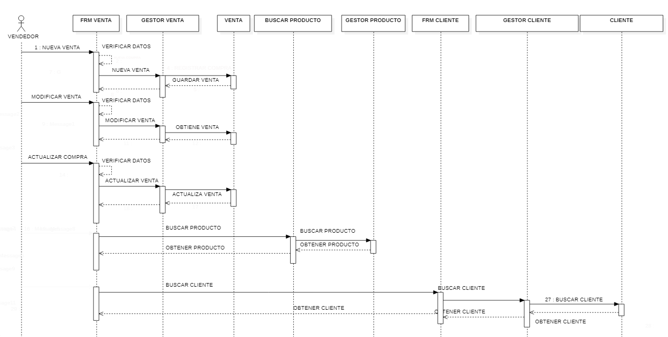

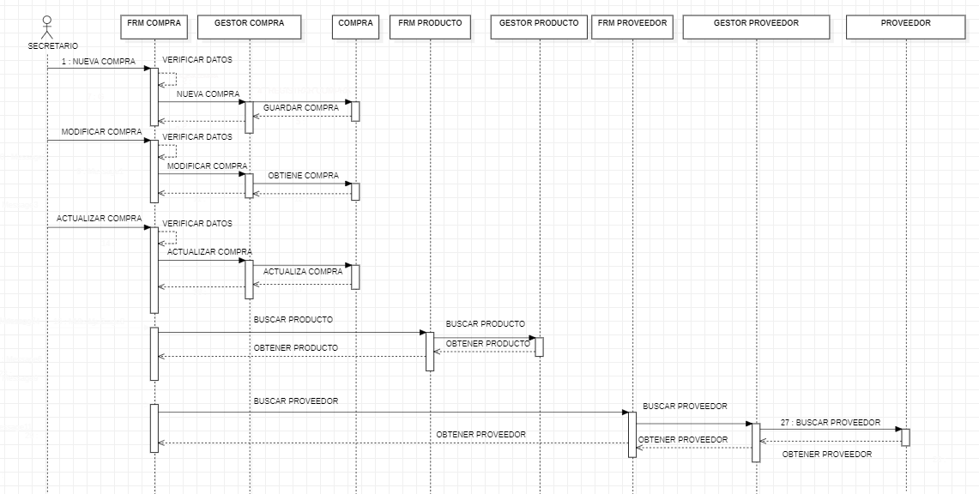Diagrama de secuencia – registrar compra

Diagrama de secuencia – registrar producto

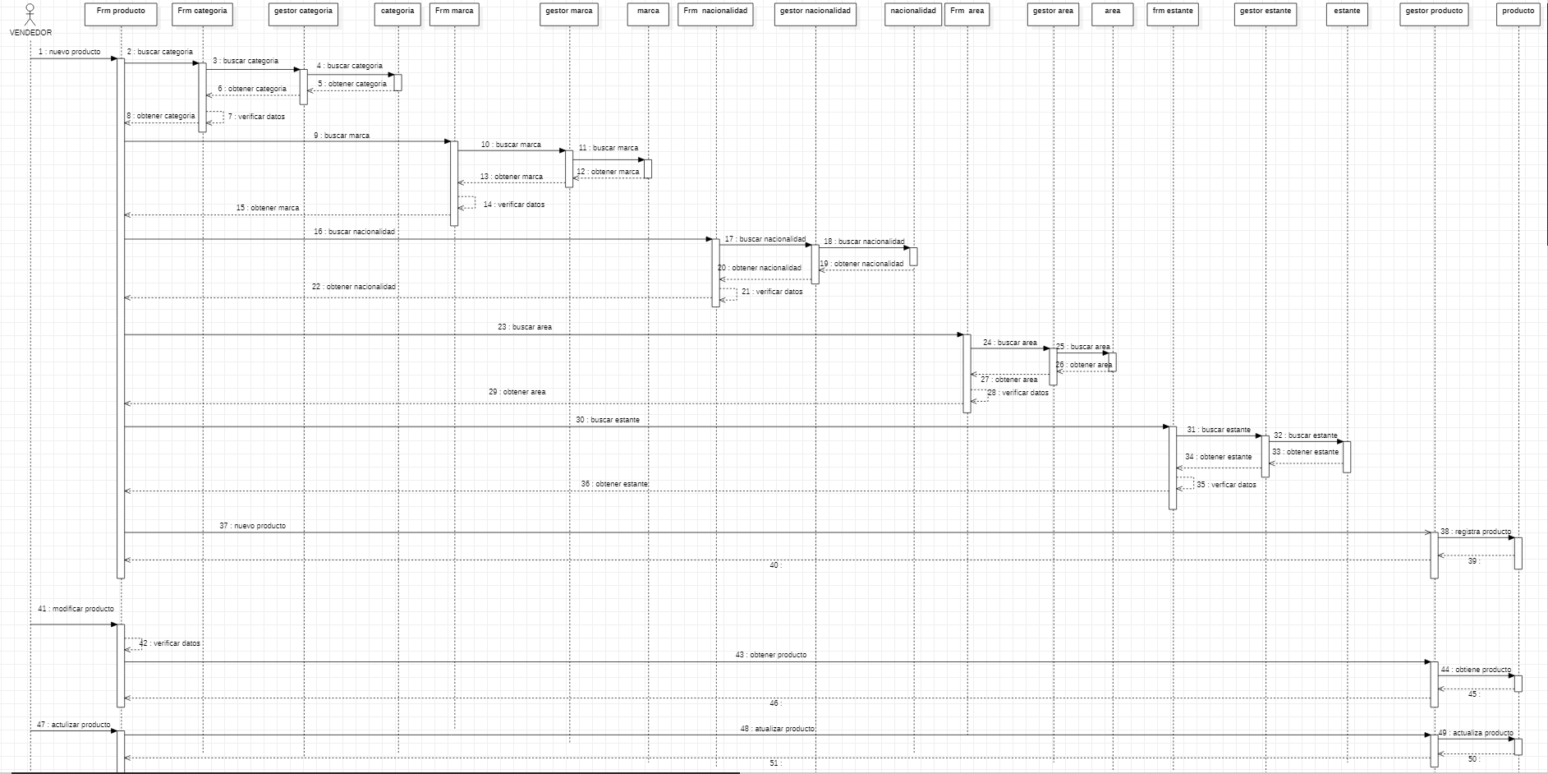

**MODELO DE DOMINIO FINAL**

DIAGRAMA DE CLASES

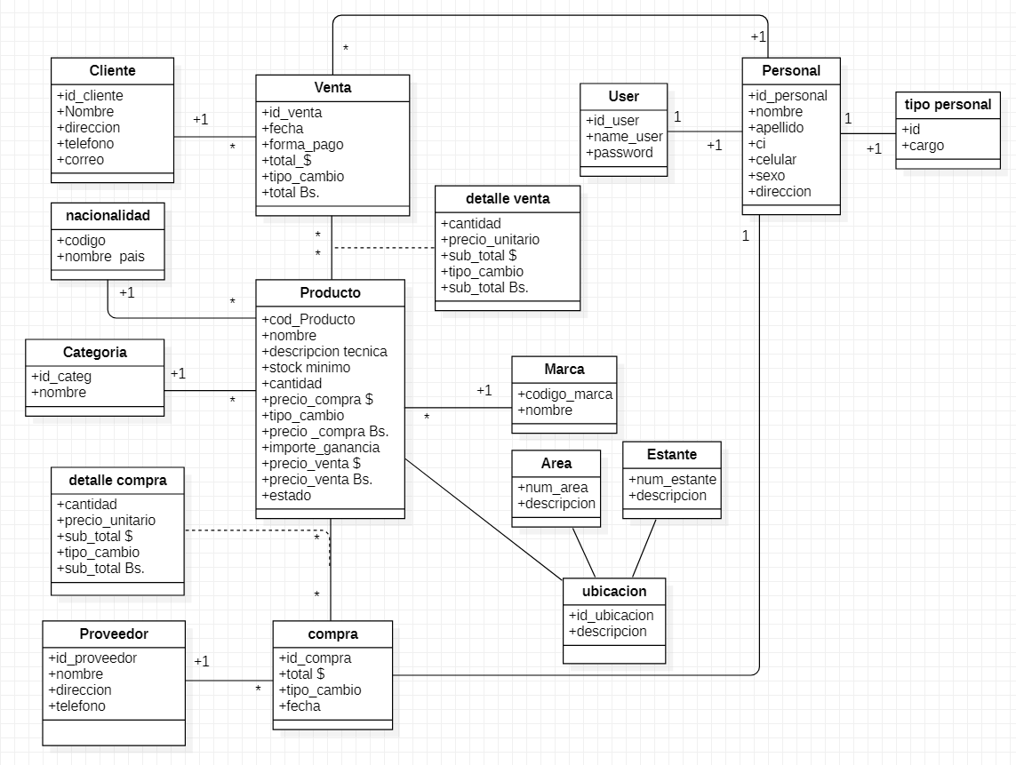

**DISEÑO LOGICO DE LA BASE DE DATOS - MAPEO**

|  |  |  |  |  |  |  |
| --- | --- | --- | --- | --- | --- | --- |
| **pk** |  |  | **COMPRA** |  | **fk** | **fk** |
| **id_compra** | **total $** | **tipo_cambio** | **total Bs.** | **fecha** | **id_proveedor** | **id_personal** |

|  |  |  |  |  |  |  |
| --- | --- | --- | --- | --- | --- | --- |
| **pk fk** | **pk fk** | **DETALLE_COMPRA** | |  |  |  |
| **id_compra** | **codigo** | **cantidad** | **precio_unitario** | **sub_total $** | **tipo_cambio** | **sub_total Bs.** |

|  |  |  |  |  |
| --- | --- | --- | --- | --- |
| **pk** | **PROVEEDOR** |  |  |  |
| **id_proveerdor** | **nombre** | **direccion** | **celular** | **correo** |

|  |  |  |  |  |  |  |  |
| --- | --- | --- | --- | --- | --- | --- | --- |
| **pk** |  |  | **PRODUCTO** |  |  |  |  |
| **codigo_producto** | **nombre** | **descripciontecnica** | **medida** | **stockminimo** | **cantidad** | **precio_compra $** | **tipocambio** |

|  |  |  |  |  |  |  |  |  |  |
| --- | --- | --- | --- | --- | --- | --- | --- | --- | --- |
|  |  |  |  |  | **FK** | **FK** | **FK** | **fk** | **fk** |
| **precio_comprabo** | **importe_ganancia** | **precio_venta_bo** | **precio_venta $** | **estado** | **nacionalidad** | **marca** | **categoria** | **area** | **estante** |

|  |  |
| --- | --- |
| **pk** | **CATEGORIA** |
| **id_categ** | **nombre** |

|  |  |
| --- | --- |
| **pk** | **MARCA** |
| **cod_marca** | **nombre** |

|  |  |
| --- | --- |
| **pk** | **TIPO_PERSONAL** |
| **id_tipoper** | **cargo** |

|  |  |
| --- | --- |
| **pk** | **NACIONALIDAD** |
| **CODIGO** | **NOMBRE** |

|  |  |  |
| --- | --- | --- |
| **pk fk** | **pk** | **AREA** |
| **num_estante** | **num_area** | **descripcion** |

|  |  |
| --- | --- |
| **pk** | **ESTANTE** |
| **num_estante** | **descripcion** |

|  |  |  |  |  |
| --- | --- | --- | --- | --- |
| **pk** | **CLIENTE** |  |  |  |
| **id_cliente** | **nombre** | **direccion** | **telefono** | **correo** |

|  |  |  |  |  |  |  |  |
| --- | --- | --- | --- | --- | --- | --- | --- |
| **pk** |  | **PERSONAL** |  |  |  |  | **fk** |
| **id_personal** | **nombre** | **apellido** | **ci** | **celular** | **sexo** | **direccion** | **id_tipoper** |

|  |  |  |  |
| --- | --- | --- | --- |
| **pk** |  | **USER** | **fk** |
| **id_usuario** | **name_user** | **password** | **id_personal** |

|  |  |  |  |  |  |  |  |
| --- | --- | --- | --- | --- | --- | --- | --- |
| **pk** | **VENTA** |  | **fk** | **fk** |  |  |  |
| **id_venta** | **fecha** | **forma de pago** | **id_personal** | **id_cliente** | **total $** | **tipo_cambio** | **total Bs.** |

|  |  |  |  |  |  |  |
| --- | --- | --- | --- | --- | --- | --- |
| **pk fk** | **pk fk** | **Detalle_venta** |  |  |  |  |
| **num_venta** | **codigo_producto** | **cantidad** | **precio_unitario** | **sub_total $** | **tipo_cambio** | **sub_total Bs.** |

**DISEÑO FISICO**

|  |  |  |  |  |
| --- | --- | --- | --- | --- |
| CAMPO | TIPO DATO | LONGITUD | NULO | LLAVE |
| **CODIGO_PRODUCTO** | CADENA | 255 | NO | PK |
| **NOMBRE** | CADENA | 100 | NO |  |
| **DESCRIPCIONTECNICA** | CADENA | 300 | NO |  |
| **MEDIDA** | CADENA | 100 | NO |  |
| **STOCKMINIMO** | NUMERICO | ENTERO | NO |  |
| **CANTIDAD** | NUMERICO | ENTERO | NO |  |
| **PRECIO_COMPRA $** | FLOAT | 10000 | NO |  |
| **TIPOCAMBIO** | FLOAT | 20 | NO |  |
| **PRECIO_COMPRABO** | FLOAT | 10000 | NO |  |
| **IMPORTE_GANANCIA** | FLOAT | 500 | NO |  |
| **PRECIO_VENTA_BO** | FLOAT | 10000 | NO |  |
| **PRECIO_VENTA $** | FLOAT | 1000 | NO |  |
| **ESTADO** | STRING | 20 | NO |  |
| **NACIONALIDAD** | CADENA | 5 | NO | FK |
| **MARCA** | NUMERICO | ENTERO | NO | FK |
| **CATEGORIA** | NUMERICO | ENTERO | NO | FK |
| **ÁREA** | NUMERICO | ENTERO | NO | FK |
| **ESTANTE** | NUEMERICO | ENTERO | NO | FK |

**PRODUCTO**

**COMPRA**

|  |  |  |  |  |
| --- | --- | --- | --- | --- |
| CAMPO | TIPO DE DATO | LONGITUD | NULO | LLAVE |
| **ID_COMPRA** | NUMERICO | ENTERO | NO | PK |
| **TOTAL $** | NUMERICO | ENTERO | NO |  |
| **TIPO_CAMBIO** | NUMERICO | REAL | NO |  |
| **TOTAL BS** | NUMERICO | REAL | NO |  |
| **FECHA** | FECHA |  | NO |  |
| **ID_PROVEEDOR** | NUMERICO | ENTERO | NO | FK |
| **ID_PERSONAL** | NUMERICO | ENTERO | NO | FK |

|  |  |  |  |  |
| --- | --- | --- | --- | --- |
| CAMPO | TIPO DE DATO | LONGITUD | NULO | LLAVE |
| **ID_COMPRA** | NUMERICO | ENTERO | NO | PK, FK |
| **CODIGO** | CADENA | 255 | NO | PK, FK |
| **CANTIDAD** | NUMERICO | ENTERO | NO |  |
| **PRECIO_UNITARIO** | NUMERICO | REAL | NO |  |
| **SUB_TOTAL$** | NUMERICO | REAL | NO |  |
| **TIPO_CAMBIO** | NUMERICO | REAL | NO |  |
| **SUB_TOTAL BS** | NUMERICO | REAL | NO |  |

**DETALLE _COMPRA**

|  |  |  |  |  |
| --- | --- | --- | --- | --- |
| CAMPO | TIPO DE DATO | LONGITUD | NULO | LLAVE |
| **ID_PROVEEDOR** | NUMERICO | ENTERO | NO | PK |
| **NOMBRE** | CADENA | 30 | NO |  |
| **DIRECCION** | CADENA | 100 | NO |  |
| **CELULAR** | CADENA | 20 | NO |  |
| **CORREO** | CADENA | 100 | NO |  |

**PROVEEDOR**

**CATEGORIA**

|  |  |  |  |  |
| --- | --- | --- | --- | --- |
| CAMPO | TIPO DE DATO | LONGITUD | NULO | LLAVE |
| **ID_CATEG** | NUMERICO | ENTERO | NO | PK |
| **NOMBRE** | CADENA | 50 | NO |  |

**MARCA**

|  |  |  |  |  |
| --- | --- | --- | --- | --- |
| CAMPO | TIPO DE DATO | LONGITUD | NULO | LLAVE |
| **COD_MARCA** | NUMERICO | ENTERO | NO | PK |
| **NOMBRE** | CADENA | 30 | NO |  |

|  |  |  |  |  |
| --- | --- | --- | --- | --- |
| CAMPO | TIPO DE DATO | LONGITUD | NULO | LLAVE |
| **NUM_ESTANTE** | NUMERICO | ENTERO | NO | PK, FK |
| **DESCRIPCION** | CADENA | 100 | NO |  |

**AREA**

|  |  |  |  |  |
| --- | --- | --- | --- | --- |
| CAMPO | TIPO DE DATO | LONGITUD | NULO | LLAVE |
| **CODIGO** | CADENA | 5 | NO | PK |
| **NOMBRE** | CADENA | 50 | NO |  |

**NACIONALIDAD**

ESTANTE

|  |  |  |  |  |
| --- | --- | --- | --- | --- |
| CAMPO | TIPO DE DATO | LONGITUD | NULO | LLAVE |
| **NUM_ESTANTE** | NUMERICO | ENTERO | NO | PK |
| **DESCRIPCION** | CADENA | 100 | NO |  |

**TIPO_PERSONAL**

|  |  |  |  |  |
| --- | --- | --- | --- | --- |
| CAMPO | TIPO DE DATO | LONGITUD | NULO | LLAVE |
| **ID_TIPOPER** | NUMERICO | ENTERO | NO | PK |
| **CARGO** | CADENA | 50 | NO |  |

**UBICACION**

|  |  |  |  |  |
| --- | --- | --- | --- | --- |
| CAMPO | TIPO DE DATO | LONGITUD | NULO | LLAVE |
| **ID** | NUMERICO | ENTERO | NO | PK |
| **DESCRIPCION** | CADENA | 100 | NO |  |
| **AREA_ID** | NUMERICO | ENTERO | NO | FK |
| **ESTANTE_ID** | NUMERICO | ENTERO | NO | FK |
| **PRODUCTO CODIGO** | CADENA | 255 | NO | FK |

**CLIENTE**

|  |  |  |  |  |
| --- | --- | --- | --- | --- |
| CAMPO | TIPO DE DATO | LONGITUD | NULO | LLAVE |
| **ID_CLIENTE** | NUMERICO | ENTERO | NO | PK |
| **NOMBRE** | CADENA | 30 | NO |  |
| **DIRECCION** | CADENA | 100 | NO |  |
| **TELEFONO** | CADENA | 20 | NO |  |
| **CORREO** | CADENA | 100 | NO |  |

PERSONAL

|  |  |  |  |  |
| --- | --- | --- | --- | --- |
| CAMPO | TIPO DE DATO | LONGITUD | NULO | LLAVE |
| **ID_PERSONAL** | NUMERICO | ENTERO | NO | PK |
| **NOMBRE** | CADENA | 20 | NO |  |
| **APELLIDO** | CADENA | 20 | NO |  |
| **CI** | CADENA | 15 | NO |  |
| **CELULAR** | CADENA | 15 | NO |  |
| **SEXO** | CADENA | 1 | NO |  |
| **DIRECCION** | CADENA | 50 | NO |  |
| **ID_TIPOPER** | NUMERICO | ENTERO | NO | FK |

**USER**

|  |  |  |  |  |
| --- | --- | --- | --- | --- |
| CAMPO | TIPO DE DATO | LONGITUD | NULO | LLAVE |
| **ID_USUARIO** | NUMERICO | ENTERO | NO | PK |
| **NAME_USER** | CADENA | CARÁCTER | NO |  |
| **PASSORD** | CADENA | CARÁCTER | NO |  |
| **ID_PERSONAL** | NUEMRICO | ENTERO | NO | FK |

**VENTA**

|  |  |  |  |  |
| --- | --- | --- | --- | --- |
| CAMPO | TIPO DE DATO | LONGITUD | NULO | LLAVE |
| **ID_VENTA** | NUMERICO | ENTERO | NO | PK |
| **FECHA** | DATE |  | NO |  |
| **FORMA DE PAGO** | CADENA | 15 | NO |  |
| **ID_PERSONAL** | NUMERICO | ENTERO | NO | FK |
| **ID_CLIENTE** | NUMERICO | ENTERO | NO | FK |
| **TOTAL $** | CADENA | CARÁCTER | NO |  |
| **TIPO_CAMBIO** | CADENA | CARÁCTER | NO |  |
| **TOTAL BS** | CADENA | CARÁCTER | NO |  |

**DETALLE_VENTA**

|  |  |  |  |  |
| --- | --- | --- | --- | --- |
| CAMPO | TIPO DE DATO | LONGITUD | NULO | LLAVE |
| **NUM_VENTA** | NUMERICO | ENTERO | NO | PK, FK |
| **CODIGO_PRODUCTO** | STRING | 255 | NO | PK, FK |
| **CANTIDAD** | NUMERICO | ENTERO | NO |  |
| **PRECIO_UNITARIO** | NUMERICO | REAL | NO |  |
| **SUB_TOTAL$** | NUMERICO | REAL | NO |  |
| **TIPO_CAMBIO** | NUMERICO | REAL | NO |  |
| **SUB_TOTAL BS** | NUMERICO | REAL | NO |  |

DISEÑO DE LA INTERFAZ

